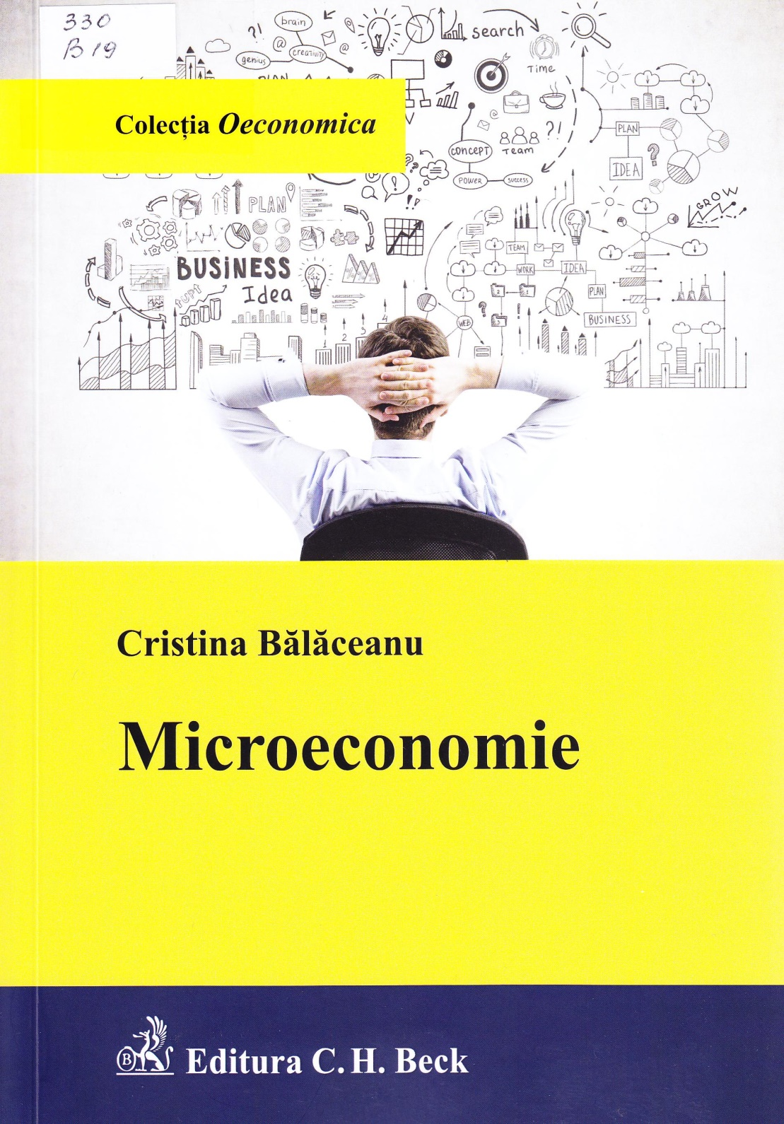

Cuprins
Prefaţă.. ..................... ..............IX
Capitolul I. Economia, ştiinţă socială 1
Secţiunea 1. Ce este economia? 1
Secţiunea a 2-a. Geneza, formele şi sistemul ştiinţei economice........................... 5
§1. Clasificarea formelor de economie...................... 7
§2. Sistemul ştiinţei economice.. ........................................... ..................................... 10
§3. Conţinutul, structura şi funcţiile sistemului ştiinţei economice 10
Aplicaţii...................... 11
Capitolul II. Economia, ştiinţă economică fundamentală. 18
Secţiunea 1, Subiectul, obiectul şi metoda ştiinţei economice,,...... 18
§1. Principalele tipuri de agenţi economici 18
§2. Clasificarea bunurilor economice................................................................ 21
§3. Metoda ştiinţei economice..... 22
Secţiunea a 2-a. Raţionalitatea ştiinţei economice 29
§1. Frontiera posibilităţilor de producţie 30
§2. Costul de oportunitate 31
Secţiunea a 3-a. Risc şi incertitudine în economia modernă 32
Aplicaţii 33
Capitolul III. Economia de piaţă sau economia cu piaţă concurenţială 43
Secţiunea 1, Geneza economiei de schimb ..43
Secţiunea a 2-a, Trăsăturile economiei de piaţă 44
Secţiunea a 3-a. Rezultatele activităţii economice 46
Secţiunea a 4-a, Caracterizarea sistemului economic contemporan,,,...,,,.,.,........ 47
Aplicaţii ........49
Capitolul IV. Marfa şi banii. 51
Secţiunea 1. Marfa 51
Secţiunea a 2-a. Originea şi evoluţia banilor.. 52
Secţiunea a 3-a, Funcţiile banilor 55
Secţiunea a 4-a. Masa bănească şi puterea de cumpărare a monedei 55
Aplicaţii 57
Capitolul V. Teoria consumatorului 60
Secţiunea 1. Utilitatea economică ....60
Secţiunea a 2-a. Alegerea consumatorului raţional 64
Secţiunea a 3-a. Surplusul consumatorului 72
Aplicaţii 75

Capitolul VI. Cererea 83
Secţiunea 1, Curba cererii consumatorului 83
Secţiunea a 2-a. Efectul de substituţie şi efectul de venit 85
§1. Efectul de venit conform lui Slutzky 86
Secţiunea a 3-a. Cererea, Elasticitatea cererii 86
Aplicaţii 92
Capitolul VIL Teoria producătorului 97
Secţiunea 1, Organizarea activităţii economice 97
Secţiunea a 2-a. Factorii de producţie. Combinarea şi substituirea lor.............. 101
§1. Factorii de producţie.. 101
§2. Combinarea şi substituirea factorilor de producţie.................................... 104
Secţiunea a 3-a. Productivitatea 107
Secţiunea a 4-a. Teoria costului de producţie 112
§1. Relaţia cost-productivitate 115
§2. Pragul de rentabilitate.,,,,,,,....... 116
§3. Modificarea dimensiunii firmei. 117
§4. Curba costului total mediu pe termen lung (CTML) 119
Secţiunea a 5-a. Echilibrul producătorului 121
Aplicaţii 124
Capitolul VIII. Oferta 135
Secţiunea 1, Curba ofertei optime .,,,, 135
Secţiunea a 2-a. Extinderea şi contracţia ofertei. Legea ofertei 136
Secţiunea a 3-a. Elasticitatea ofertei 139
Aplicaţii 142
Capitolul IX. Pieţe, concurenţă, preţuri 148
Secţiunea 1. Concurenţa 148
Secţiunea a 2-a. Piaţa cu concurenţă perfectă 151
Secţiunea a 3-a. Economia în echilibru 154
Secţiunea a 4-a. Teoria bunăstării. Optimul paretian...................... 156
Aplicaţii 159
Capitolul X. Formele pieţei cu concurenţă imperfectă 167
Secţiunea 1. Monopolul 167
§1. Tipuri de monopol 171
Secţiunea a 2-a. Piaţa cu concurenţă oligopolistă 172
§1. Caracteristici generale 172
§2. Tipuri de oligopol.. 173
§3. Tipuri de duopol ....,, 174
Secţiunea a 3-a. Piaţa cu concurenţă monopolistică............................. 181
§1. Caracteristici. 181
§2. Maximizarea profitului.............................................................................. 182
§3. Strategii concurenţiale 184
Aplicaţii 184

Capitolul XI. Eşecul pieţei 189
Secţiunea 1, Alocarea optimă a resurselor 189
Secţiunea a 2-a. Eşecul pieţei 191
§1. Extemalităţile 196
Aplicaţii............... 200
Capitolul XII. Distribuţia veniturilor şi a avuţiei 205
Secţiunea 1. Teoria distribuţiei 205
Secţiunea a 2-a, Recompensarea factorilor de producţie............................... 208
Aplicaţii. 218
În loc de concluzii 232
Bibliografie 237

Titlu: Microeconomie
Autor: Cristina Bălăceanu
Locul, editura, anul ediţiei: Bucureșți: Editura C.H.Beck, 2021
Cota: 330, B-19
Localizare: sala de lectura N 1 (2 ex.)

